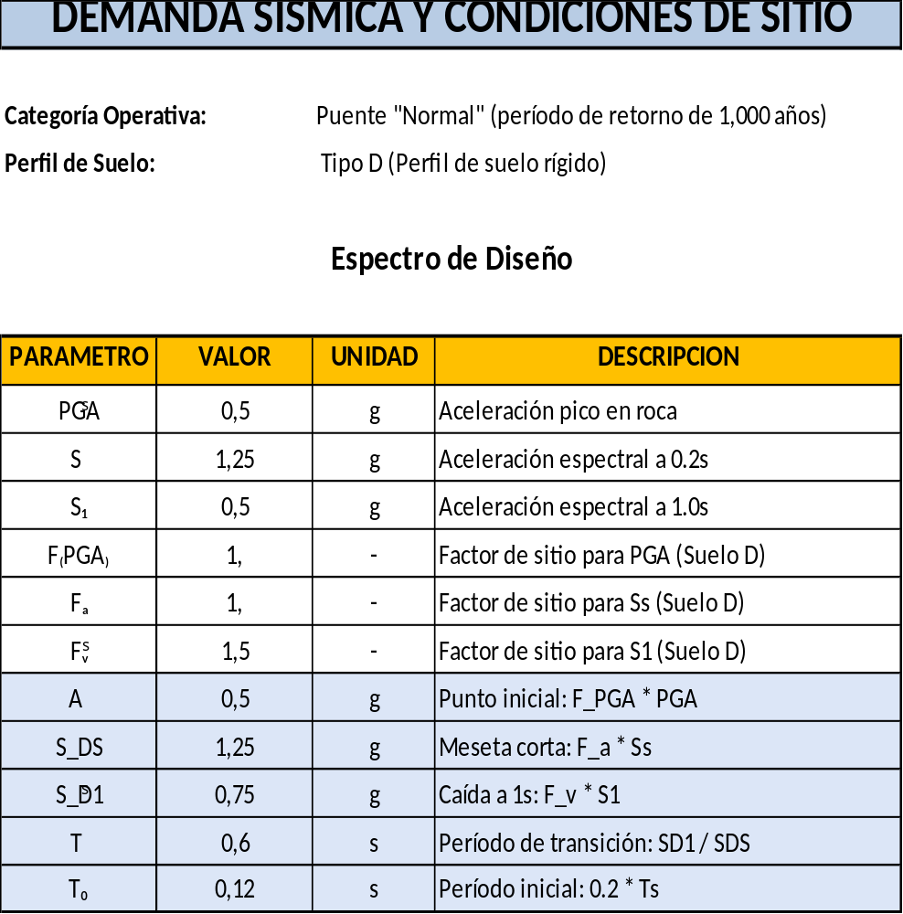

Período T (s) | Csm (g)
0,00 | 0,500
0,05 | 0,813
0,10 | 1,125
0,15 | 1,250
0,20 | 1,250
0,25 | 1,250
0,30 | 1,250
0,35 | 1,250
0,40 | 1,250
0,45 | 1,250
0,50 | 1,250
0,55 | 1,250
0,60 | 1,250
0,65 | 1,154
0,70 | 1,071
0,75 | 1,000
0,80 | 0,938
0,85 | 0,882
0,90 | 0,833
0,95 | 0,789
1,00 | 0,750
1,05 | 0,714
1,10 | 0,682
1,15 | 0,652
1,20 | 0,625
1,25 | 0,600
1,30 | 0,577
1,35 | 0,556
1,40 | 0,536
1,45 | 0,517
1,50 | 0,500
1,55 | 0,484
1,60 | 0,469
1,65 | 0,455
1,70 | 0,441
1,75 | 0,429
1,80 | 0,417
1,85 | 0,405
1,90 | 0,395
1,95 | 0,385
2,00 | 0,375
2,05 | 0,366
2,10 | 0,357
2,15 | 0,349
2,20 | 0,341
2,25 | 0,333
2,30 | 0,326
2,35 | 0,319
2,40 | 0,313
2,45 | 0,306
2,50 | 0,300
2,55 | 0,294
2,60 | 0,288
2,65 | 0,283
2,70 | 0,278
2,75 | 0,273
2,80 | 0,268
2,85 | 0,263
2,90 | 0,259
2,95 | 0,254
3,00 | 0,250

